Nauka zdalna - materiały dla kl. 5B
na dzień: 02.04.2020

JĘZYK POLSKI
Temat: Po stracie córki – porozmawiajmy o uczuciach matki.
1. Zapoznaj się z mitem w podręczniku – str. 208-210.
2. Odpowiedz na pytania:
- Kto jest główną postacią w micie?
- W jakim momencie poznajemy Demeter?
- Kto był sprawcą tragedii matki?
- Gdzie zniknęła Persefona?
- Co stało się na ziemi, kiedy bogini urodzaju wpadła w rozpacz?
- W jaki sposób Dzeus zareagował, by ratować sytuację?
- Co wymyślił Hades, aby Persefona musiała do niego wracać co roku na trzy miesiące?
- Jak Demeter okazywała swoją radość, kiedy odzyskiwała córkę, a co się działo, kiedy musiała się z nią żegnać?

Temat: Jak starożytni Grecy tłumaczyli zmienność pór roku?
1. Notatka:
Grecy wierzyli, że gdy Persefona jest w podziemiach, Demeter jest smutna, a niebo płacze razem z nią kroplami deszczu. Gdy Persefona wraca do matki, Demeter jest szczęśliwa, razem z nią cieszy się cała przyroda: słońce świeci, ptaki śpiewają, wszystko rozkwita. Po wiośnie i lecie następuje jesień i zima, ponieważ Kora – Persefona wraca do podziemi, a Demeter jest smutna tak, jak i cała przyroda.

2. Uporządkuj punkty planu i wpisz do zeszytu:
- Rozpacz Demeter.
- Rozmowa Demeter z Heliosem.
- Zabawa Kory na kwiecistej łące.
- Porwanie Kory przez Hadesa.
- Rozmyślania boginki nad losem pachnącego Narcyza.
- Pomoc matki bogów – Rei.
- Poszukiwanie Kory przez matkę.
- Wyrok Zeusa.
- Zerwanie kwiatu.
- Przybycie Demeter na Olimp.
- Gniew pani urodzajów.
- Radość matki i córki.
3. Uzupełnij tabelkę:

Zachowanie i postępowanie Demeter | Uczucia i przeżycia Demeter
Łzy gorzkie padają jej z oczu.
Idzie dniem i nocą, nie znajdując snu ni wytchnienia.
Szuka córki, rani stopy o ostre kamienie.
Rzuca klątwę na ziemię.
Ukrywa się w swojej samotni.
Ulega namowom Hermesa i podąża na Olimp.

MUZYKA
Temat: Folklor naszych sąsiadów. Folklor – powtórzenie.
muzyczny krajów sąsiadujących z Polską

1. Posłuchajcie piosenki pt: „Tańcuj, tańcuj”.

www.youtube.com/watch?v=aIiILTTOhbY

Piosenka „Tancuj, tancuj” to słowacka piosenka ludowa. Popularne tańce słowackie to hajduk i zbójnicki.

2. W Czechach najpopularniejszym tańcem jest polka. To wesoły, skoczny taniec w metrum 2/4

www.youtube.com/watch?v=ZjwwPzOiY-Y

3. Na Ukrainie popularne są Dumy – czyli nastrojowe, wolne pieśni wykonywane przy akompaniamencie bandury.

www.youtube.com/watch?v=tZT7LlR7kLw

Popularny jest również kozak

www.youtube.com/watch?v=sudbr6NPt-E

4. Do najsłynniejszych utworów ludowych Rosji należą czastuszki. Krótkie, żartobliwe piosenki o tanecznym charakterze
– np. piosenka Żuraw – którą zaśpiewamy po powrocie do szkoły :)

Wytłuszczony tekst zapiszcie w zeszytach.

Miłego dnia MB :)

MATEMATYKA
Temat: Własności trapezów.
- Obejrzyj film
https://www.youtube.com/watch?v=8wzW7_KOKGk
- Przepisz do zeszytu
- Trapez – czworokąt, który ma co najmniej jedną parę boków równoległych.

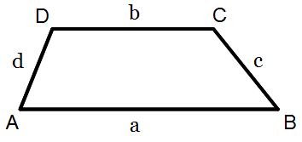
a i b – podstawy ( boki równoległe)
c i d - ramiona
- Trapez prostokątny – jedno z ramion jest prostopadłe do podstaw.
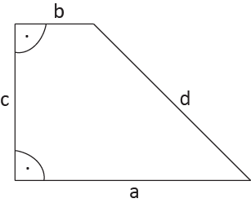

- Trapez równoramienny – ramiona mają jednakową długość.
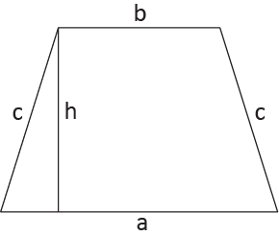

- Zeszyt ćwiczeń str. 64
Podręcznik str.131 zad.1

RELIGIA
Temat: elementy Mszy świętej
- Na podstawie tekstu chwała na wysokości Bogu https://dziedzictwo.ekai.pl/@@chwala_na_wysokosci_bogu uzupełnij https://learningapps.org/9659007
- na podstawie https://adonai.pl/modlitwy/?id=108
- uzupełnij https://learningapps.org/display?v=pxokk1x7a20

